T E S T nr 18 - skrzyżowania - szkoła podstawowa

(test jednokrotnego wyboru – tylko jedna odpowiedź jest prawidłowa)

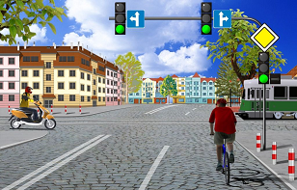

1. W tej sytuacji rowerzysta:
a. ustępuje pierwszeństwa tramwajowi
b. ustępuje pierwszeństwa motorowerowi
c. przejeżdża pierwszy

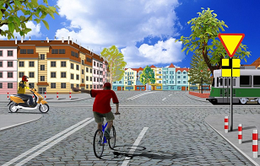
2. W tej sytuacji rowerzysta:
a. przejeżdża ostatni
b. ma pierwszeństwo przed motorowerem
c. przejeżdża pierwszy

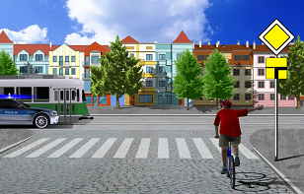

3. Podaj prawidłową kolejność przejazdu
przez to skrzyżowanie:
a. rower – pojazd uprzywilejowany – tramwaj
b. pojazd uprzywilejowany – rower i tramwaj
c. tramwaj – rower – pojazd uprzywilejowany

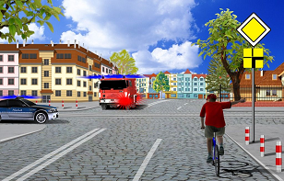
4. W tej sytuacji rowerzysta:
a. przejeżdża ostatni
b. nie ustępuje pierwszeństwa pojazdowi
z lewej strony
c. przejeżdża pierwszy

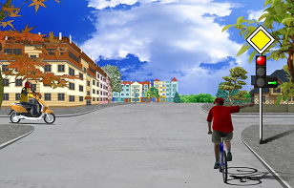

5. W tej sytuacji rowerzysta:
a. ma pierwszeństwo przed motorowerem
b. ustępuje pierwszeństwa motorowerowi
c. przejeżdża pierwszy

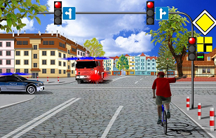

6. W tej sytuacji rowerzysta:
a. przejeżdża pierwszy
b. ustępuje pierwszeństwa pojazdom
uprzywilejowanym
c. musi czekać na zmianę światła na zielone

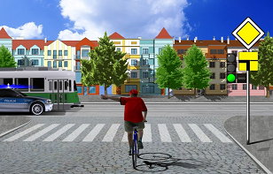

7. W tej sytuacji rowerzysta:
a. ustępuje pierwszeństwa pojazdowi
uprzywilejowanemu
b. przejeżdża pierwszy
c. przejeżdża ostatni

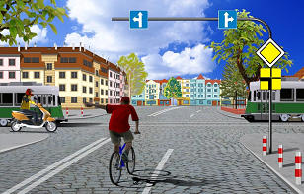

8. W tej sytuacji rowerzysta:
a. przejeżdża pierwszy
b. ustępuje pierwszeństwa motorowerowi
c. ustępuje pierwszeństwa tramwajowi z lewej strony

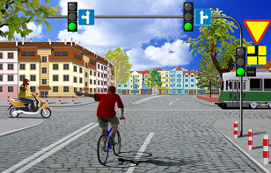

9. Podaj prawidłową kolejność przejazdu
przez to skrzyżowanie:
a. rower – tramwaj i motorower
b. motorower i tramwaj – rower
c. tramwaj – rower – motorower

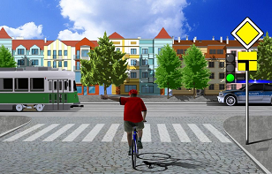

10. W tej sytuacji rowerzysta:
a. przejeżdża pierwszy
b. ustępuje pierwszeństwa tylko
pojazdowi uprzywilejowanemu
c. przejeżdża ostatni

